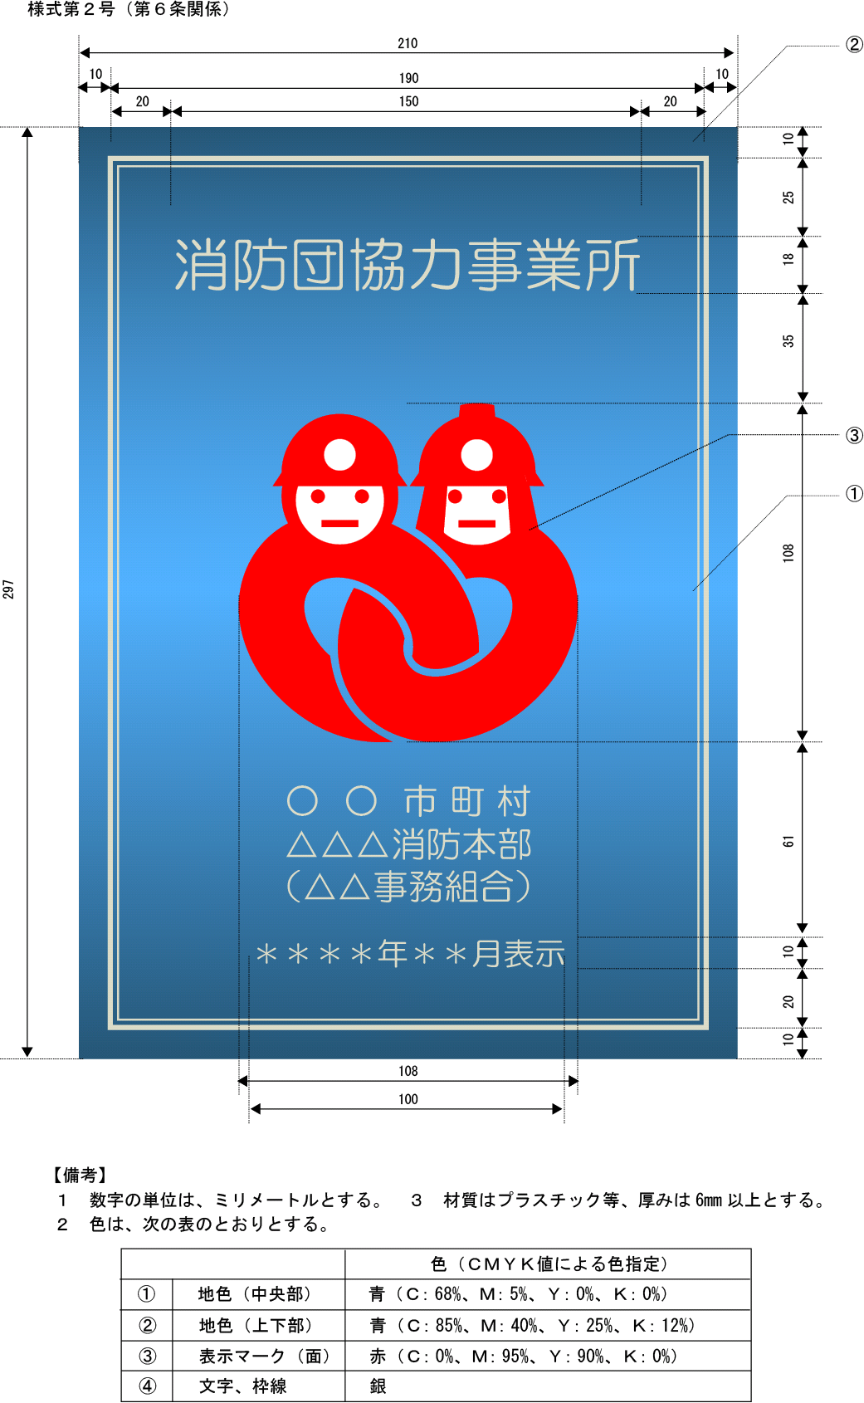
安 城 市
様式第３（第６条関係）

